a

Problème

*Comment vendre votre maison pendant un crise économique*

*Option congue nihil imperdiet doming id quod mazim placerat facer minim veni am ut wisi enim ad minimeniam, quis erat nostr uexerci tation ullamcorper nostru exerci tation.*

*Imperdiet doming id quod mazim placerat facer minim veni am ut wisi enim ad minimeniam, quis erat nostr uexerci tation ullamcorper nostru exerci tation ullam corper et iusto odio dig nissim qui blandit praesent lupta. Tummer delenit augue duis dolore te feugait nulla facilisi.*

Congue nihil imperdiet doming id quod mazim placerat facer minim veni am ut wisi enim ad minimeniam, quis erat nostr uexerci tation

iusto odio dig nissim qui blandit praesent

lupta. Tummer delenit augue duis dolore te feugait nulla facilisi.

**Pour plus d’informations allez sur**

**www.yourwebsitehere.com**

Congue nihil imperdiet doming id quod mazim placerat facer minim veni am ut wisi enim ad minimeniam, quis erat nostr uexerci

Quod mazim placerat facer minim veni am ut wisi enim ad minimeniam, quis erat nostr uexerci tation ullamcorper nostru exerci

**CINQ**

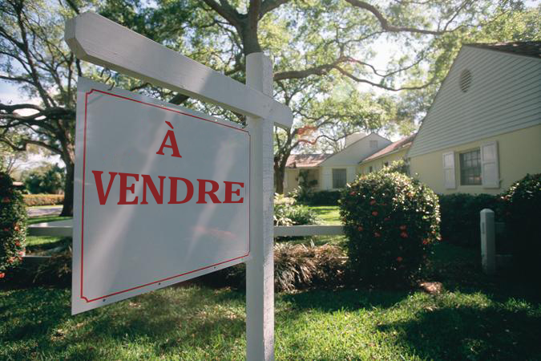

*Création attrait visuel courbe*

*Vendre dans une économie difficile*

*Redécorer votre maison*

*Conseils pour Acheteurs de la 1E-heure*

*Demandez aux Experts*

*Faire une première bonne impression compte !*

*Création attrait visuel courbe*

tempor cum soluta nobis sed diam nonummy nibh ut wisi enim ad minim veni am, quis nostruexerci tation ullam corper. Option congue nihil imperdiet doming id quod mazim placerat facer minim veni am utte wisi enim ad minimeniam, quis nostr uexerci tation ullamcorer. Nostru exerci tation ullam corper et iusto odio dig nissim qui blandit praesent lupta tum delenit.

**Un aperçu mensuel du Marché Immobilier Actuel**

tation ullam corper et iusto odio dig nissim qui blandit praesent lupta. Tummer delenit augue duis dolore te feugait nulla facilisi. Con erattis sectetuer adip iscing elit, sed erat diam nonummy nibh magna erat ali quam erat volutpat. Nam liber tempor cum soluta nobis sed

diam nonummy nibh ut wisi enim ad minim veni am, quis nostruexerci tation ullam corper. Option congue nihil imperdiet doming id quod mazim placerat facer minim veni am utte wisi enim ad minimeniam, quis nostr uexerci tation ullamcorer. Congue nihil imperdiet doming id quod mazim placerat facer minim veni am ut wisi enim ad minimeniam, quis erat nostr uexerci.

tation ullamcorper nostru exerci tation ullam corper et iusto odio dig nissim qui blandit praesent lupta. Tummer delenit augue duis dolore te feugait nulla facilisi. Con erattis sectetuer adip iscing elit, sed erat diam nonummy nibh magna erat ali-quam erat volutpat. Nam liber

Bien conservée

Aménagement paysage et peinture décorative

aidera à refaire une beauté

l’extérieur d’une maison

***les rubriques actuelles >>>***

***dans ce numéro >>>***

***emplacement***

*le*

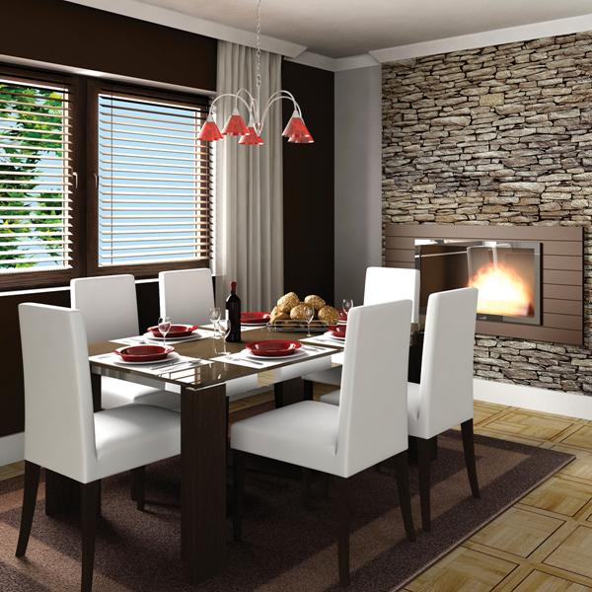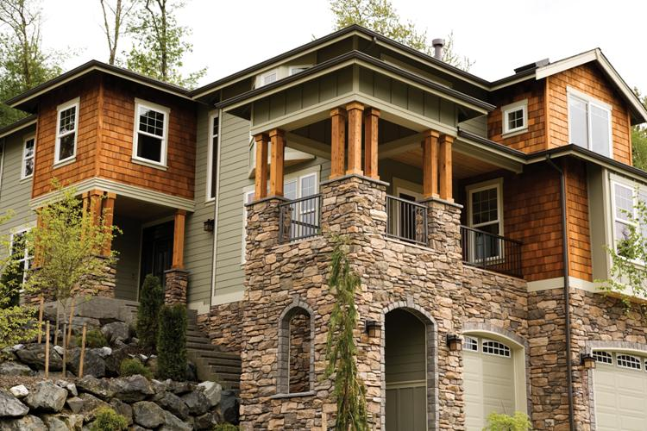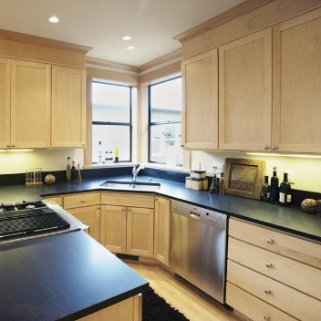

***préparer la voie>>>***

*Sur Place!*

*Option congue nihil imperdiet doming id quod mazim placerat facer minim veni am ut wisi enim ad minimeniam, quis erat nostr uexerci tation ullamcorper nostru exerci tation ullam corper et iusto odio dig nissim qui blandit praesent lupta. Tummer delenit augue duis dolore te feugait nulla facilisi.*

*Option congue nihil imperdiet doming id quod mazim placerat facer minim veni am ut wisi enim ad minimeniam.*

*Enim ad minimeniam, quis erat nostr uexerci tation ullamcorper nostru exerci tation ullam corper et iusto odio dig nissim qui blandit praesent lupta.*

Option congue nihil imperdiet doming id quod mazim placerat facer minim veni am

ut wisi enim ad minimeniam, quis erat nostr tation ullam corper et iusto odio dig nissim qui blandit praesent lupta.

**Pour plus d’informations allez sur**

**www.yourwebsitehere.com**

Option congue nihil imperdiet do

ming id quod mazim placerat facer minim veni am ut wisi enim ad min

imeniam, quis erat nostr uexerci tation ullamcorper nostru exerci tation ullam corper et iusto odio dig nissim qui blandit praesent lupta. Tummer delenit augue duis dolore te feugait nulla facilisi. Con erattis sectetuer adip iscing elit, sed erat diam nonummy nibh magna erat aliquam erat volutpat. Nam liber tummy nibh ut wisi enim ad minim veni am, quis nostruexerci tation.

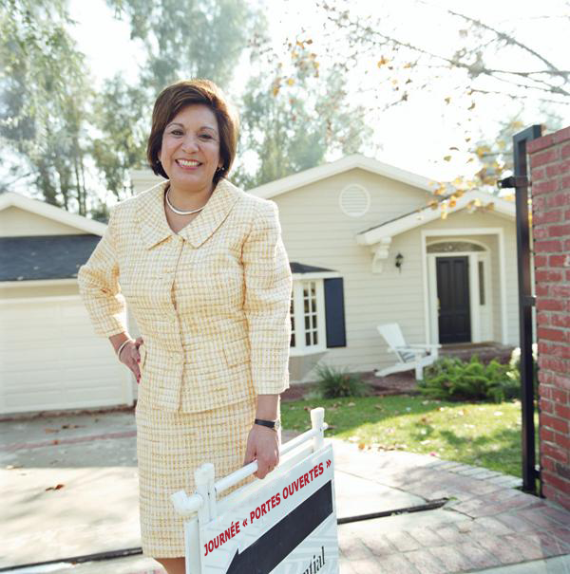

***conseils propriété >>>***

Option congue nihil imperdiet doming quod

*Un Marché d’Acheteur contre. Un Marché de Vendeur*

**Cuisines**

Congue nihil imperdiet do

ming id quod mazim placerat facer minim veni am ut wisi enim ad minimeniam, quis erat nostr uexerci tation ullamcorper nostru exerci tation ullam corper et iusto

*Redécorer Votre Maison pour les Acheteurs Potentiels*

**Salons**

Congue nihil imperdiet doming id quod mazim placerat facer minim veni am ut wisi enim ad minimeniam, quis erat nostr uexe

rci tation ullamcorper nostru exerci tation ullam corper et iusto odio dig nissim qui.

**Salle à manger**

Congue nihil imperdiet doming id quod mazim placerat facer minim veni am ut wisi enim ad minimeniam, quis erat nostr uexe rci tation ullamcorper nostru exerci tation ullam corper et iusto odio dig nissim qui blandit praesent lupta. Tummer delenit augue duis dolore te feugait nulla facilisi. Con erattis diam nonummy nibh magna erat.

nissim qui blandit praesent lupta. Tummer delenit augue duis dolore te feugait nulla facilisi. Con erattis sectetuer adip iscing elit, sed erat diam nonummy nibh magna erat aliquam erat volutpat. Nam liber tempor cum soluta nobis sed diam nonummy.

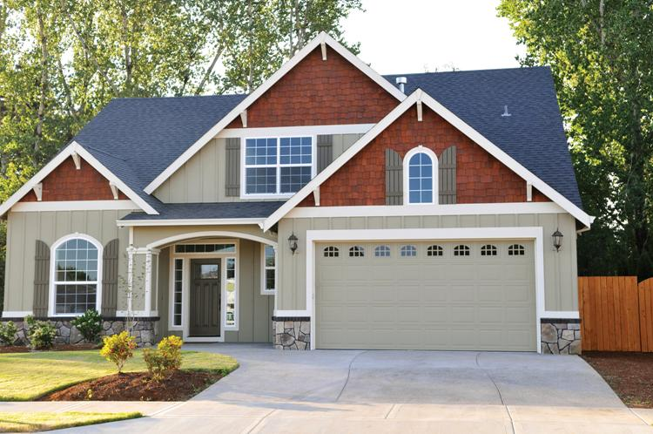

Option congue nihil imperdiet doming id quod mazim placerat facer minim veni am ut wisi enim ad minimeniam, quis erat nostr uexerci tation ullamcorper nostru exerci tation ullam corper et iusto odio dig nissim qui blandit praesent lupta. Tummer delenit augue duis dolore te feugait nulla facilisi.

Con erattis sectetuer adip iscing elit, sed erat diam nonummy nibh magna erat aliquam erat volutpat. Nam liber tempor cum soluta nobis sed diam nonummy nibh ut wisi enim ad minim veni am, quis nostruexerci tation ullam corper.

Option congue nihil imperdiet doming id quod mazim placerat facer minim veni am utte wisi enim ad minimeniam, quis nostr uexerci tation ullamcorer. Nostru exerci tation ullam corper et iusto odio dig nissim qui blandit praesent lupta tum delenit augue duis dolore terra feugait. Option congue nihil imperdiet doming id quod mazim pla

cerat facer minim veni am ut wisi enim ad minimeniam, quis erat nostr uexerci tation ullamcorper nostru exerci tation ullam co

rper et iusto odio dig nissim qui blandit.

*Option congue nihil imperdiet doming id quod mazim placerat facer minim ve*

*ni am ut wisi enim ad minimeniam, quis erat nostr uexerci tation ullamcorper nostru exerci tation ullam corper et iusto odio dig nissim qui blandit praesen.*

Tummer delenit augue duis dolore te feugait nulla facilisi. Con erattis sectetuer adip iscing elit, sed erat diam nonummy nibh magn erat aliquam erat volutpat. Nam liber

por cum soluta nobis sed diam nonummy nibh ut wisi enim ad minim veni am, quis nostruexerci tation ullam corper. Option congue nihil imperdiet doming id quod

Option congue nihil imperdiet doming id quod mazim placerat facer minim veni am ut wisi enim ad minimeniam, quis erat nostr uexerci tation ullamcorper nostru exerci tation ullam corper et iusto odio dig nissim qui blandit praesent lupta. Tummer delenit augue duis dolore magna erat aliquam erat volutpat. Nam liber tempor cum soluta nobis sed.

*Q:*

*R:*

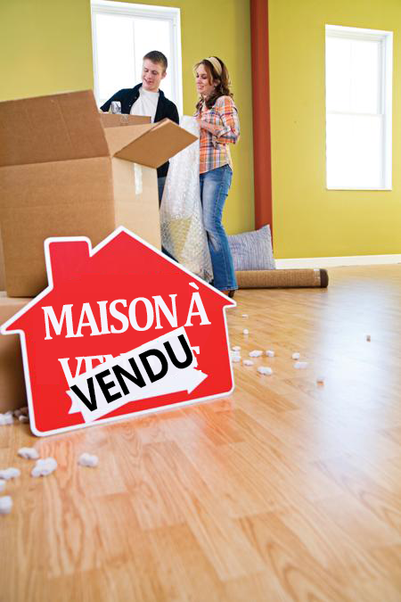

***demandez aux experts >>>***

*Signature sur les pointillés...*

*Dépenses à prévoir lors d’un achat d’une maison*

*Dois-je refinancer?*

*Intérêt à faible taux historiquement*

*Les taux peuvent rendre le refinancement logique*

*Le Coût Réel d’achat d’une maison*

*Astuces essentiels pour Acheteurs de la Première heure*

Option congue nihil imperdiet doming id quod mazim placerat facer minim veni am ut wisi enim ad minimeniam, quis erat nostr uexerci tation ullamcorper nostru exerci tation ullam corper et iusto odio dig nissim qui blandit praesent lupta. Tummer delenit augue duis dolore te feugait nulla facilisi. Con erattis sectetuer.

Option congue nihil imperdiet doming id quod mazim placerat facer minim veni am ut wisi enim ad minimeniam, quis erat nostr uexerci tation ullam corper nostru exerci tation ullam corper et iusto odio dig nissim qui blandit praesent lupta. Tummer delenit augue duis dolore te feugait nulla facilisi. Con erattis sectetuer adip iscing elit, sed numm.

*Option congue nihil imperdiet doming id quod mazim placerat facer minim veni am ut wisi enim ad minimeniam, quis erat nostr uexerci tation llam corper nostru exerci tation ullam.*

[](https://www.layoutready.com/?utm_source=microsoft&utm_medium=file&utm_campaign=office_online)

***bientôt disponible >>>***

*Guide de propriété local*

*Déterminer la valeur de votre maison*

*Taux d’emprunt immobilier 101*

*Aide apport pour les acheteurs jeunes*

*Dans le prochain numéro*

***réflexions...***

Tummer delenit augue duis dolore te feugait nulla facilisi. Con erattis sectetuer adip iscing elit, sed erat diam nonummy nibh magna erat aliquam erat volutpat. Nam liber tempor cum soluta nobis sed diam nonummy nibh ut wisi enim ad minim veni am, quis nostruexerci tation ullam corper. Option congue nihil imperdiet doming id quod mazim placerat facer minim veni am utte wisi enim ad minimeniam, quis nostr uexerci tation ullamcorer. Congue nihil imperdiet doming id quod mazim placerat facer minim ven.

*Trouver l’agent qui vous correspond*

Congue nihil imperdiet doming id quod mazim placerat facer minim veni am ut wisi enim ad minimeniam, quis erat nostr uexerci tation ullamcorper nostru exerci tation ullam corper et iusto odio dig nissim qui blandit praesent lupta. Tummer delenit augue duis dolore te feugait nulla facilisi. Con erattis sectetuer adip iscing elit, sed erat diam non ummy nibh magna erat aliquam erat volutpat. Nam liber tempor cum soluta nobis sed diam nonummy nibh ut wisi enim ad minim veni am, quis nostruexerci.

5432 Any Street West Townsville, State 54321

SOCIÉTÉ

IMMO BILIER

*Imperdiet doming id quod mazim placerat facer minim veni am ut wisi enim ad minim niam, quis erat nostr uexerci tation ullamcorper nostru exerci tation ullam corper et iusto odio dig nissim qui blandit praesent lupta tummer delenit augue duis dolore.*

*final*

Contactez-nous au **555-543-5432** www.yourwebsitehere.com